冬山國中104學年度跳蚤市場實施照片
一、依據「冬山國中104學年度跳蚤市場實施計劃」辦理本年度跳蚤市場活動
二、活動之照片：
跳蚤市場立牌 | 師生參觀、選購實況1
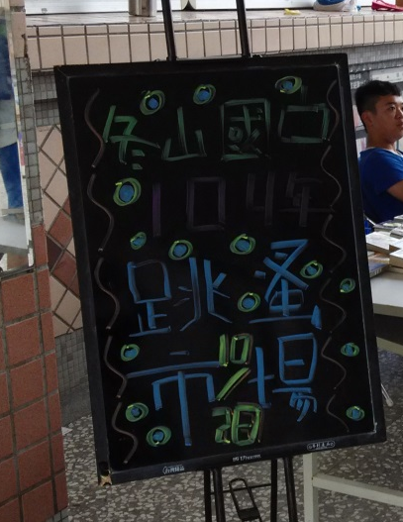 | 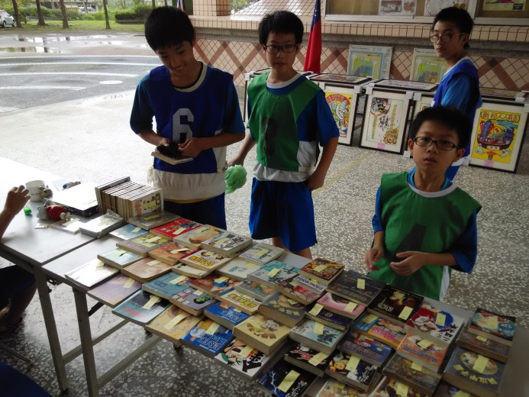
跳蚤市場全景1 | 師生參觀、選購實況2
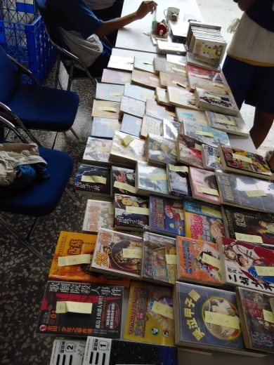 | 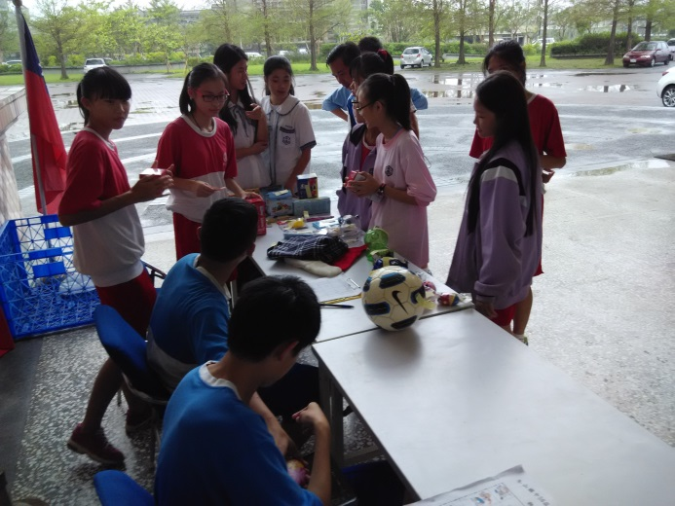
跳蚤市場全景2 | 師生參觀、選購實況3
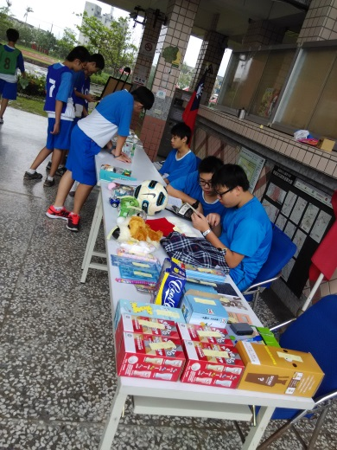 | 